LP VIAFIBRA

LP Atual: https://viafibra.com.br/contrate/

Nova LP: https://golink.1onestrong.com/?storefront=envato-elements

Esse HTML> Eu fiz n Claudio*. file:///C:/Users/samsu/Downloads/viafibra-landing-page.html#bene

Numero WHATSAPP: 19 98863-1670
_______________________________________ ________________________

Fe, dentro dessa LP vamos manter a estrutura, fundo brancos com as informações mais diretas e mais intuitivo.

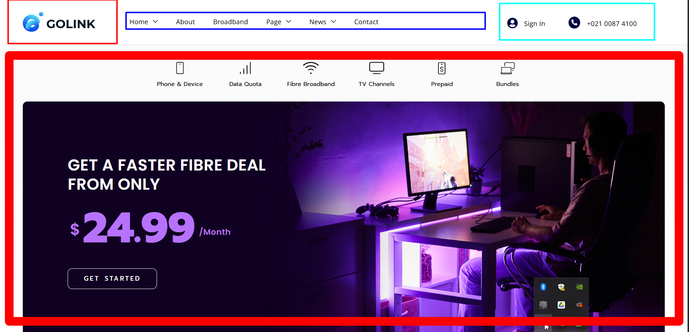
Conseguiriamos colocar essas animações nos banners?

Ref. https://vivo.com.br/para-voce?gclsrc=aw.ds&gad_source=1&gad_campaignid=1712627678&gbraid=0AAAAADSS1s227steFcpShL3e1occhvkRH&gclid=Cj0KCQjwguLSBhDLARIsAH-yPrEhkqLTfh6R_-KPDonK2qz2oPNHSNMD_Cst-00xMVYV1951PufFqhAaAgifEALw_wcB


EM BAIXO DO BANNER, colocar essa tarja com as empresas que eles tem parceiria, deixar rodando

VERMELHO 1: Logo ViaFibra

AZUL: Quem somos | Planos | Dúvidas Frequentes | Benefícios

AZUL CLARO: Botão ASSINE AGORA
VERMELHO 2: Serão 4 Banners
Banner 1 | Institucional:
Texto do banner:
Título: A internet que a sua casa merece!
Subtítulo: Fibra óptica de verdade com Wi-Fi 6 de última geração para você trabalhar, jogar e assistir em 4K sem travamentos.

Mensagem do Whatsapp: Olá, Encontrei vocês pelo site e quero conhecer o melhor plano para a minha casa!

Banner 2 | Plano 300 MEGA :
Texto do banner:
Título: Custo-benefício para o seu home office com estabilidade no dia a dia.
Subtítulo: A conexão perfeita para você trabalhar em Home Office, estudar online e navegar sem preocupações.

Botão: CONTRATAR 300 MEGA

Mensagem do Whatsapp: Olá, Encontrei vocês pelo site e gostaria de mais informações sobre o plano de internet de 300 MEGA!

Banner 3 | Plano 600 MEGA :
Texto do banner:
Título: Jogue online sem lag e assista em 4K sem travar.
Subtítulo: Potência máxima com Wi-Fi 6 para quem não aceita lentidão.

Botão: QUERO O MAIS VENDIDO

Mensagem do Whatsapp: Olá, Encontrei vocês pelo site e gostaria de mais informações sobre o plano de internet de 600 MEGA!

Banner 4 | Plano 700 MEGA :
Texto do banner:
Título: Ultravelocidade para a família toda navegar junto.
Subtítulo: Conecte múltiplos dispositivos ao mesmo tempo com sinal forte em cada cômodo.

Botão: CONTRATAR 700 MEGA

Mensagem do Whatsapp: Olá, Encontrei vocês pelo site e gostaria de mais informações sobre o plano de internet de 700 MEGA!

Banner 5 | Institucional:
Texto do banner:
Título: A Internet de verdade!
Subtítulo: Conexão 100% fibra óptica, Wi-Fi 6 e suporte técnico de verdade. Peça pelo WhatsApp e comece a usar ainda esta semana.

Mensagem do Whatsapp: Olá, Encontrei vocês pelo site e quero conhecer o melhor plano para a minha casa!
PLANOS
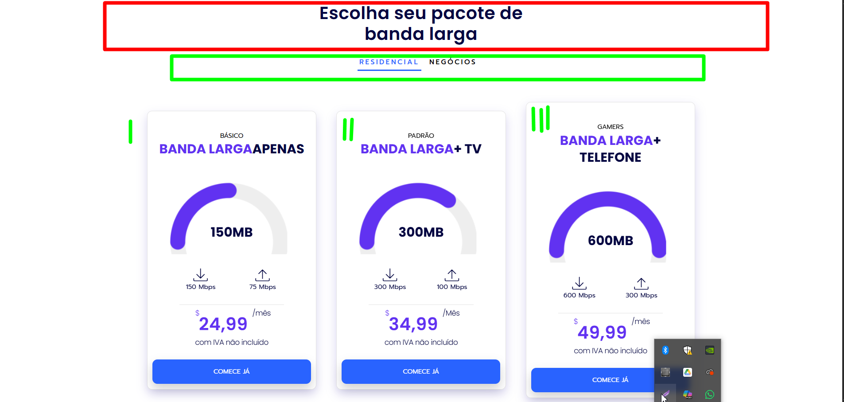

VERMELHO:
Título: Escolha a velocidade certa pra sua casa.
VERDE:
Subtítulo: Todos os planos incluem Wi-Fi 6, apps digitais grátis, instalação grátis e fidelidade
de 12 meses.

Quadrado 1:
CONNECT 300 MEGA | R$89,90/mês |
Mensagem do Whatsapp: Olá, Encontrei vocês pelo site e gostaria de mais informações sobre o plano de internet de 300 MEGA!

Quadrado 2:
POWER 600 MEGA | R$99,90/mês |
Mensagem do Whatsapp: Olá, Encontrei vocês pelo site e gostaria de mais informações sobre o plano de internet de 600 MEGA!

Quadrado 3:
XTREME 700 MEGA | R$114,90/mês |
Mensagem do Whatsapp: Olá, Encontrei vocês pelo site e gostaria de mais informações sobre o plano de internet de 700 MEGA!

*Quando passar o Mouse por cima, mudar as cores.
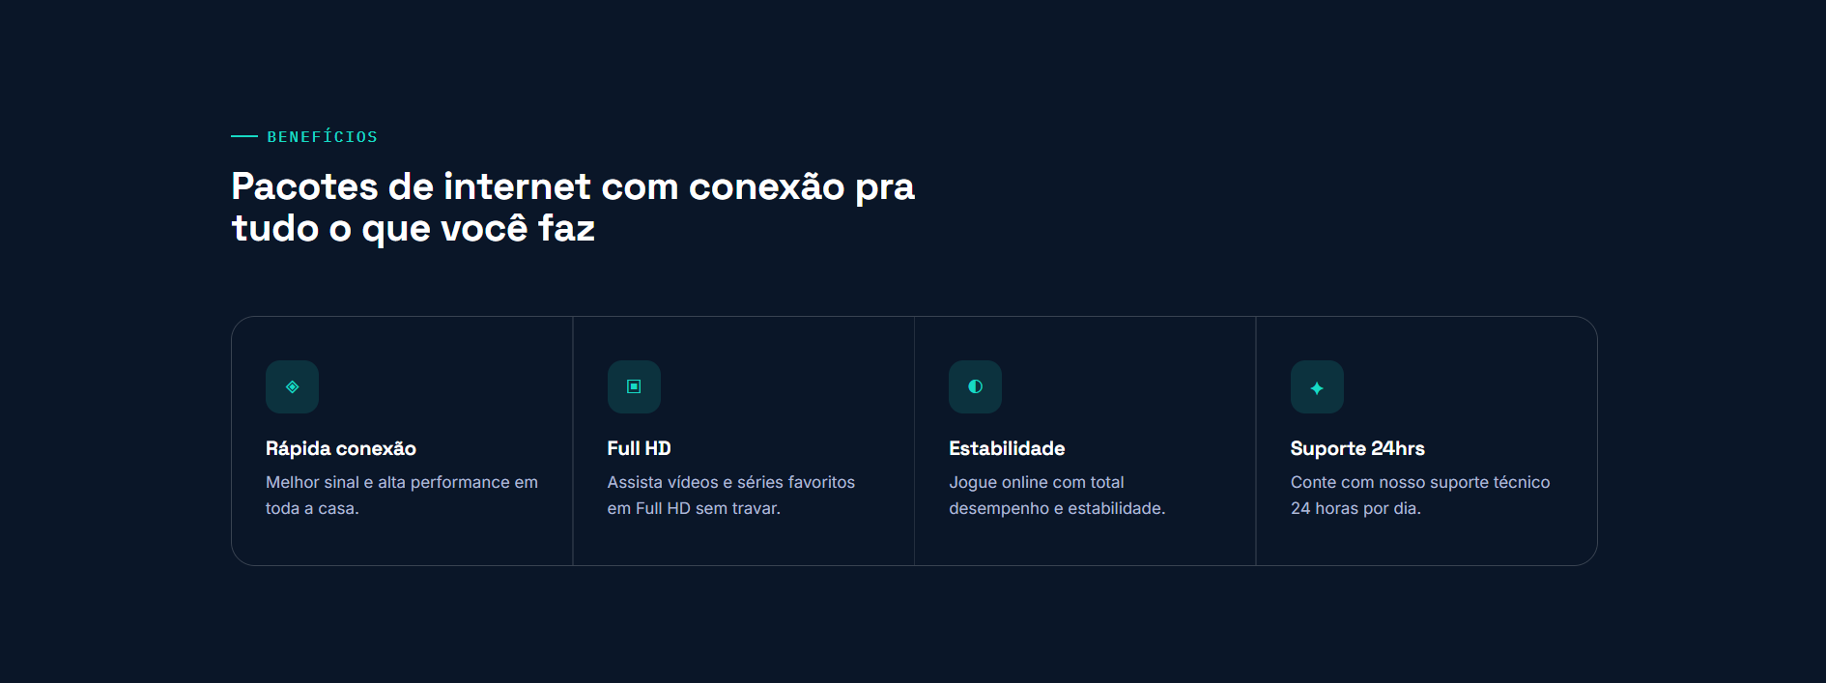
BENEFICIOS

Img. https://drive.google.com/file/d/1Ro8OXzNDevihBIrWntTtZP4mUlrL2nTo/view?usp=sharing

Título. Pacotes de internet com conexão pra tudo o que você faz.

Quadrados.

Rápida conexão
Melhor sinal e alta performance em toda a casa.

Full HD
Assista vídeos e séries favoritos em Full HD sem travar.

Estabilidade
Jogue online com total desempenho e estabilidade.

Suporte 24hrs
Conte com nosso suporte técnico 24 horas por dia.

QUEM SOMOS

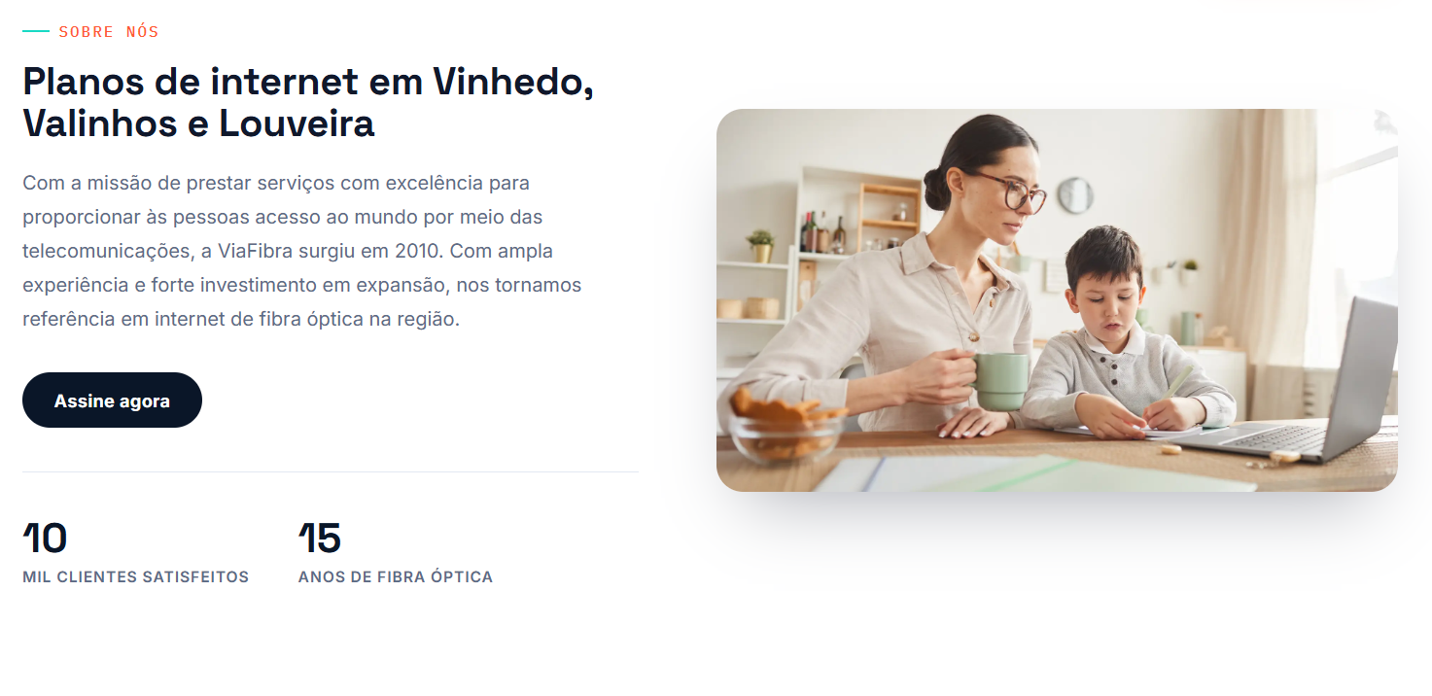

Imagem. https://drive.google.com/file/d/1mNuXjdgDJ3jbgitlgqfzPU_3VKOrlVYt/view?usp=sharing

Título. Planos de internet em Vinhedo, Valinhos e Louveira.
Subtítulo. Com a missão de prestar serviços com excelência para proporcionar às pessoas acesso ao mundo por meio das telecomunicações, a ViaFibra surgiu em 2010. Com ampla experiência e forte investimento em expansão, nos tornamos referência em internet de fibra óptica na região.

Botão, Assine agora:
Mensagem do Whatsapp: Olá, Encontrei vocês pelo site e quero conhecer o melhor plano para a minha casa!
RODA PÉ
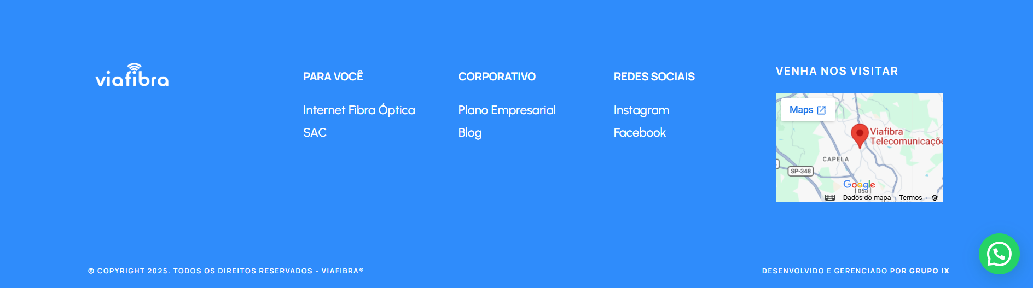

Para Você
INTERNET FIBRA ÓPTICA.
WhatsApp. 19 3836-3630
Texto.
Olá, equipe Via Fibra! Quero saber mais sobre preços e condições da Internet Fibra Óptica.

SAC.
Link: https://sac.viafibra.com.br/aceite

Corporativo
PLANO EMPRESARIAL
WhatsApp. 19 3836-3630
Texto.
Olá, equipe Via Fibra! Acessei o site e tenho interesse em contratar um plano empresarial. Poderiam me informar as opções disponíveis e como funciona a contratação?

BLOG
Link. https://www.viafibra.com.br/blog/

Redes Sociais
INSTAGRAM
Link. https://www.instagram.com/viafibra.oficial/

FACEBOOK
Link. https://www.facebook.com/viafibrainternet/

